

28 июля 2026 г. | г. Москва

Коммерческое предложение
Пластиковые пружины для переплета 6 мм белые
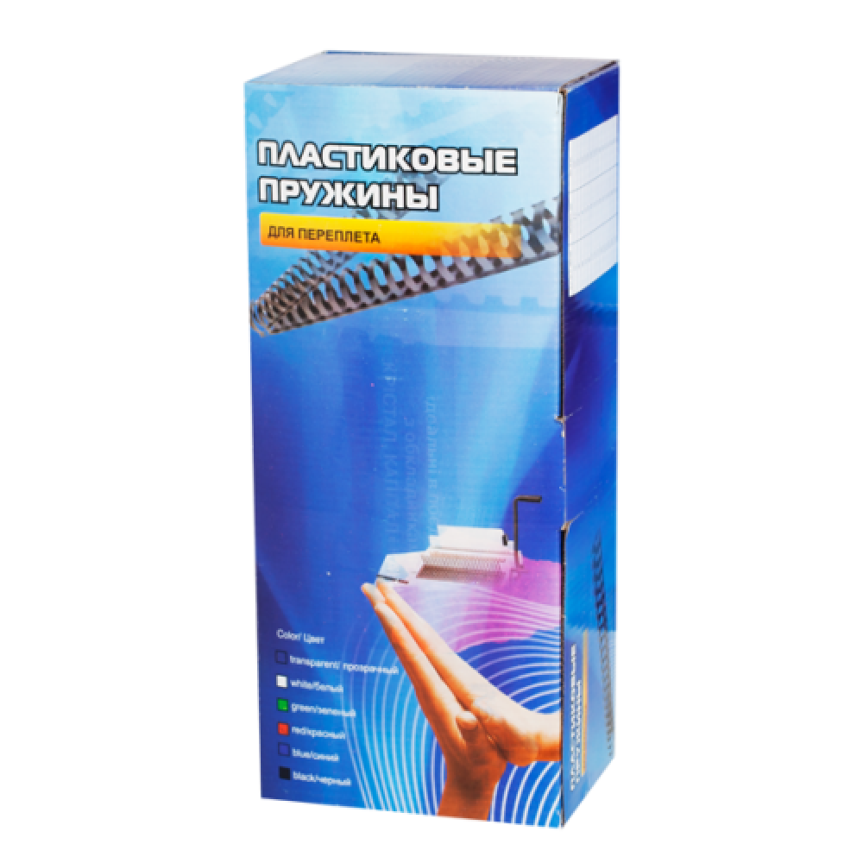 | Описание:  Пластиковая пружина для переплета документов на 10-25 листов формата А4  *Количество листов в переплете может варьироваться в зависимости от таких факторов, как толщина обложки, плотность бумаги, глубина перфорации на переплетной машине и уровень влажности в помещении

Параметры | Значение
Материал: | Пластиковые
Диаметр пластик, мм: | 6
Цвет: | Белый (пластик/металл)
Количество в упаковке: | 100

Цена: 291 руб. 28 коп.
Гарантия:
Сроки поставки товара:
Срок действия ценового предложения:

Генеральный директор Миронов Б.Б.

